Die Pizza4U-Anwendung

Die zu migrierende Pizza4U-Anwendung basiert auf dem Java Enterprise Stack. Der in Abbildung X dargestellte Technologie-Stack der Anwendung umfasst Technologien wie Spring 3 und JPA/Hibernate im Backend sowie Flex und BlazeDS im Frontend. Die Infrastruktur basiert auf der MySQL Datenbank und JBoss als Applikations-Server. Der Build-Prozess wird mittels Maven organisiert.

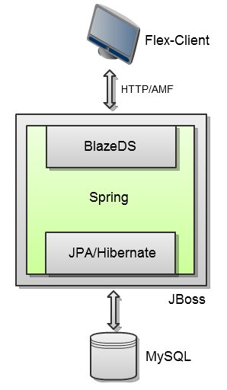

Im Folgenden wird diskutiert, welche Probleme und Anforderungen sich im Rahmen der eingesetzten Technologien ergeben. Um ein Gefühl für mögliche Probleme bei der geplanten Umstellung zu bekommen, werden zunächst die beteiligten Kern-Technologien beleuchtet. Zuerst erfolgt ein Essay zum Thema Cloud-Computing inklusive der Entscheidung für die Google App Engine (GAE) als Cloud-Infrastruktur. Da zwischen dem Datenmodell von Google's BigTable und dem relationalen Datenmodell ein Paradigmenkonflikt besteht, wird diesem Thema ein Abschnitt gewidmet. Dieser umfasst neben der Beschreibungen von Google's BigTable auch die Beschreibung vom DataNucleus-Framework, welches eine JPA-Implementierung für die Persistenzschicht der GAE bereitstellt.

